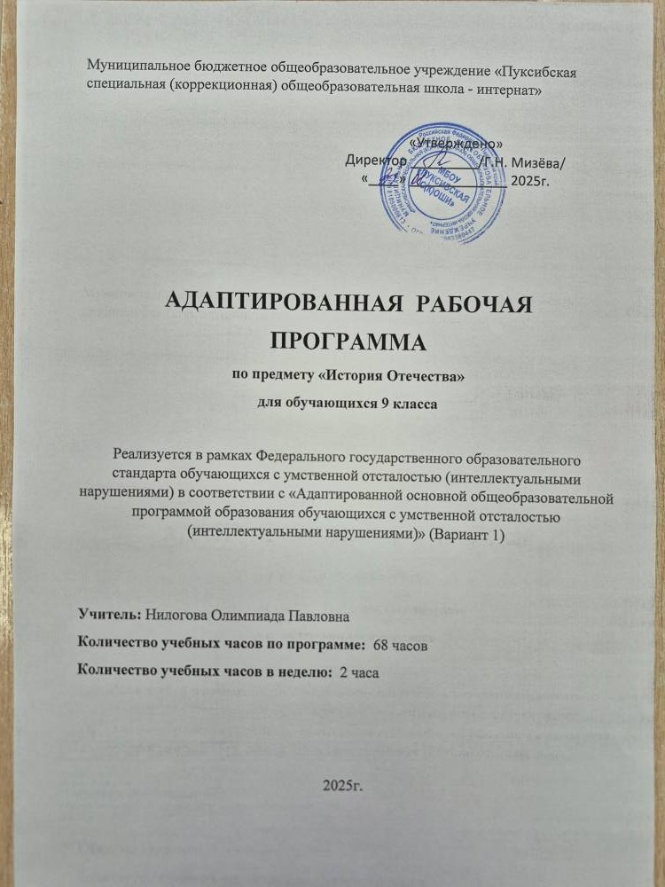

Пояснительная записка.
Рабочая программа по учебному предмету «История Отечества» для 7 класса общеобразовательных организаций, реализующих адаптированные основные общеобразовательные программы образования обучающихся с умственной отсталостью (интеллектуальными нарушениями) (вариант 1), разработана в соответствии с:
• Федеральным законом от 29 декабря 2012 г. № 273-ФЗ ФГОС «Об образовании в Российской Федерации»;
• приказом Министерства просвещения Российской Федерации от 28 августа 2020 г. № 442 «Об утверждении Порядка организации и осуществления образовательной деятельности по основным общеобразовательным программам – образовательным программам начального общего, основного общего и среднего общего образования»;
• Федеральным государственным образовательным стандартом образования обучающихся с умственной отсталостью (интеллектуальными нарушениями), утвержденным приказом Министерства образования и науки РФ от 19 декабря 2014 г. № 1599;
• Примерной адаптированной основной общеобразовательной программой образования обучающихся с умственной отсталостью (интеллектуальными нарушениями);
• письмом Министерства образования и науки Российской Федерации от 28 октября 2015 г. № 08 -1786 «О рабочих программах учебных предметов»;
• Уставом образовательной организации.
и регламентирует порядок разработки и реализации адаптированных рабочих программ учебных предметов, курсов.

На основе:
Примерной Адаптированной основной общеобразовательной программы образования обучающихся с умственной отсталостью (интеллектуальными нарушениями):
Учебного плана МБОУ «Пуксибская С(К) школа – интернат»

Рабочая программа по истории составлена в соответствии с программой под редакцией доктора педагогических наук В.В.Воронковой «Программы специальных (коррекционных) общеобразовательных учреждений VIII вида 5-9 классы. Сборник 1» изд. «Владос» 2001 г.
Уроки истории в 9 классе рассчитаны на 68 часов, 2 часа в неделю.
Цель: формирование личностных качеств гражданина, подготовка подростка с нарушением интеллекта к жизни, социально-трудовая и правовая адаптация в общество.
Задачи:
1.Коррекция и развитие мыслительной деятельности (операций анализа и синтеза, выявление главной мысли, установление причинно-следственных связей);
2. Повысить уровень общего развития учащихся;
3.Формировать нравственные качества школьников.
4.Формирование речи как средства общения, как способа коррекции познавательной деятельности учащихся и облегчения их адаптации после окончания школы.
Программа по истории включает следующие разделы:
- Россия в начале XX века
- Россия в 1917 – 1921 годы
- Советская Россия - СССР в 20 -30 – годы
- СССР во второй Мировой и ВО войне 1941 – 1945 годы
- Советский Союз в 1945 – 1991 годах
- Новая Россия в 1991 – 2015 годах
В 9 классе методика обучения истории направлена на повышение уровня самостоятельности учащихся, активности, развитие у них логической последовательности, формирование элементарного исторического образования и культуры. Работа над формированием словарного запаса и развитием речи учащихся продолжается. Практически в каждой теме вводятся новые социально-исторические понятия.
Возросший объём памяти, внимания, логических суждений, навыков ориентирования учащихся в учебнике, исторической карте даёт более широкие возможности для усвоения содержания учебного материала, выявления связей и аналогий исторических событий и современности.
Коррекционная направленность методов и приёмов обучения облегчает усвоение учащимися хронологического материала. На основе сопоставительного анализа, игровых приёмов, хронологических таблиц-подсказок, данных в учебнике, учащиеся запоминают основные даты, историческую последовательность событий. Увеличивается количество заданий, направленных на повышение самостоятельности учащихся, активности, развитие у них логической последовательности, формирование элементарного исторического образования и культуры.
Структурным принципом построения программы является линейно – концентрический принцип. Изучение исторического материала основывается на знаниях и умениях, которые учащиеся приобрели на других предметах: на уроках чтения (умения работать с печатным текстом), русского языка (обогащение словаря), математики (изучение единиц измерения времени), географии (работа с картой), ИЗО и музыки (знакомство с искусством) и т. п.
В учебнике в рубрике «Дополнительные материалы» предложены тексты, которые используются в качестве примеров, опережающих заданий для учащихся, индивидуальной работы.
Программа составлена с учетом уровня обученности воспитанников, индивидуально-дифференцированного к ним подхода, что позволяет направлять процесс обучения не только на накопление определенных знаний и умений, но и на максимально возможную коррекцию психофизиологических особенностей обучающихся. При проведении коррекционной работы важен метод совместных действий или сотворчества, которое максимально отвечает познавательным возможностям детей и позволяет в наглядной форме демонстрировать или выполнять ту или иную работу, предоставляя ребенку ту часть задания, которая находится в зоне его ближайшего развития.
Тематическое планирование « История России» 9 класс 2023-2024уч.г.
№ | Тема урока | дата
1 | Начало правления Николая II.
2 | Русско-японская война 1904-1905гг.
3 | Первая русская революция.
4 | Появление первых политических партий в России.
5 | "Манифест 17 октября"
6 | Реформы П.А.Столыпин и их итоги.
7 | Россия в Первой мировой войне.
8 | "Серебряный век " русской культуры. Тестирование по пройденному материалу.
9 | Февральская революция и отречение царя от престола.
10 | Захват власти большевиками в Петрограде.
11 | Установление советской власти.
12 | Начало Гражданской войны и интервенции.
13 | Борьба между "красными" и "белыми"
14 | Крестьянская война против "белых" и "красных"
15 | Экономическая политика советской власти.
16 | Жизнь и быт людей в годы революции и Гражданской войны.
17 | Повторительно-обобщающий урок. Тест по данной теме.
18 | Новая экономическая политика.
19 | Образование СССР.
20 | Изменение в системе государственного управления. Культ личности И.В.Сталина.
21 | Массовые репрессии. ГУЛАК
22 | Индустриализация.
23 | Коллективизация крестьянских хозяйств.
24 | Конституция 1936 года. Политическая жизнь страны в 30-е годы.
25 | Развитие науки и культуры в СССР в 20-30-е годы.
26 | Жизнь и быт советских людей в 20-30 годы.
27 | Тестирование . Проверка знаний.
28 | СССР накануне Второй мировой войны.
29 | Советский Союз в начале Второй мировой войны.
30 | Начало Великой Отечественной войны.
31 | Битва за Москву.
32 | Тестирование. Обобщающий урок.
33 | Все для фронта! Все для победы!"
34 | Блокада Ленинграда"
35 | Сталинградская битва
36 | Борьба советских людей на оккупированной территории.
37 | Битва на Курской дуге.
38 | Героизм тружеников тыла.
39 | Окончание Великой Отечественной войны.
40 | Вступление СССР в войну с Японией. Окончание Второй мировой войны.
41 | Повторительно - обобщающий урок
42 | Возрождение советской страны после войны
43 | Внешняя политика СССР и борьба за власть после смерти Сталина.
44 | Реформы Н.С. Хрущева
45 | Достижения в науке и технике в 50-60-е годы.
46 | Освоение космоса.
47 | Хрущевская "оттепель"
48 | Экономика и политика в эпоху "застоя"
49 | Внешняя политика Советского Союза в 70-е годы. Афганская война.
50 | Советская культура и интеллигенция в годы "застоя".
51 | Жизнь и быт советских людей в 70-е ---- начале 80-х годов ХХ века.
52 | Повторительно - обобщающий урок.. Тестирование.
53 | Реформы М.С. Горбачёва.
54 | Распад СССР.
55 | Экономические реформы Б.Н. Ельцина.
56 | Реформы государственного управления.
57 | Развитие науки и культуры в 90-е годы хх века.
58 | Второй президент России - В.В. Путин. Его деятельность: курс на стабилизацию положения в стране.
59 | Политические лидеры и общественные деятели современной России.
60 | Культура и духовная жизнь общества в начале XXI века
61 | Президентские выборы в 2008 году. Разработка новой внешнеполитической стратегии .
62 | Президентские выборы в 2012году. Укрепление международного престижа России.
63 | Проведение зимних олимпийских игр в Сочи в 2014 году.
64 | Воссоединение Крыма с Россией.
65 | Празднование юбилейных дат Победы в Великой Отечественной войне.
66 | Контрольное тестирование за год
67 | Повторение
68 | Повторение

Требования к знаниям и умениям учащихся:
Учащиеся должны уметь:
1 уровень:
-объяснять ход и итоги Первой мировой войны, послевоенный кризис власти, отречение Николая 2 от престола;
-Февральская революция;
-ошибки временного правительства;
-- составлять план для ответов с включением опорных слов и понятий, самостоятельно работать с картой;
-объяснять предпосылки и причины начала Великой Отечественной войны;
- причины неудач Красной армии в начальный период войны;
- знать даты войны , битвы за Москву, Сталинград, Курск, Ленинград.
-ориентироваться в основных направлениях восстановления и развития народного хозяйства СССР после 1945 года;
- причины противостояния двух систем, гонке вооружений, положения СССР на международной арене;
- по вопросам учителя объяснять причины кризисных явлений в экономике, социальной сфере, внешней политике СССР.
2 уровень:
-предполагает снижение объёма сведений по сравнению с первым уровнем, конкретизацию ответов учащихся с помощью выбора для них тем и опорных вопросов, использование средств наглядности для пояснительных и описательных рассказов.
Учащиеся должны знать:
-главных исторических персонажей политической жизни СССР; имена первых героев космоса, имена первых президентов, известных писателей, художников, деятелей науки
Критерии и нормы оценки ЗУН обучающихся по устным предметам.
Оценка устных ответов:
- правильность ответа по содержанию, свидетельствующая об осознанности усвоения изучаемого материал;
-полнота ответа;
-умение на практике применять свои знания;
-последовательность изложения и речевое оформление ответа.
Оценка «5» - понимание материала; с помощью учителя умеет обосновать и сформулировать ответ.
Оценка «4»- при ответе допускаются неточности; ошибки в речи; ошибки в речи исправляет только с помощью учителя.
Оценка «3»- материал излагается недостаточно полно и последовательно; допускается ряд ошибок в речи; ошибки исправляет только с помощью учителя или учащихся.
Оценка «2»- незнание большей части изучаемого материала, не использует помощь учителя и учащихся.
Оценка практических работ.
Оценка «5» -работа выполнена без ошибок, но допускаются исправления самим учеником.
Оценка «4»- допущено 1-2 ошибки.
Оценка «3»-допущено 3-5 ошибок.
Оценка «2»- допущено 6-8 ошибок.
При небрежном выполнении работ, большом количестве исправлений, искажений в начертании букв, оценка снижается на один балл.
При выставлении итоговой оценки учитывается как уровень знаний ученика, так и овладение им практическими умениями.

